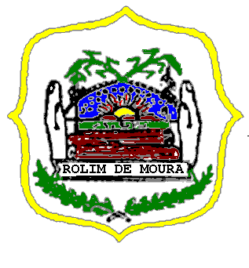
ESTADO DE RONDÔNIA
PODER LEGISLATIVO
CÂMARA MUNICIPAL DE ROLIM DE MOURA

INDICAÇÃO Nº. 008/CMRM

ANO: 2024
AUTOR/Vereador: CIDINEI FURTUNATO

Assunto: Indica ao Excelentíssimo Senhor ALDAIR JÚLIO PEREIRA, Municipal, que através do setor responsável desta Administração, faça gestão junto ao Departamento Estadual de Estradas de Rodagens e Transportes – DER/RO, para proceder serviços de recuperação com tapa buraco nas Ruas e Avenidas do Distrito de Nova Estrela, neste Município.

Excelentíssimo Senhores Edis que integram esta Casa Legislativa, conforme preceitua o Regimento Interno, após dado ciência ao Soberano Plenário, apresento a presente Indicação a ser encaminhada ao Excelentíssimo Senhor ALDAIR JULIO PEREIRA, Prefeito Municipal de Rolim de Moura, que viabilize através da Secretaria competente, o pleito solicitado.
JUSTIFICATIVA: O serviço de recuperação das Ruas e Avenidas do Distrito de Nova Estrela, Município de Rolim de Moura, é um pedido pertinente, pois as referidas vias, se encontram em péssimas condições de trafegabilidade. Os moradores procuraram o gabinete deste Parlamentar para pedir ajuda para que se faça a execução desses serviços.

Plenário “LUCIANO DE ARGOLO”, 26 de Abril de 2024.

CIDINEI FURTUNATO
Vereador/CMRM

